温馨提示：
此套题为Word版，请按住Ctrl,滑动鼠标滚轴，调节合适的观看比例，答案解析附后。关闭Word文档返回原板块。
知识点6 细胞的增殖、分化、衰老、癌变和凋亡
1.(2014·海南高考·T1)下列植物细胞中,适合观察细胞有丝分裂的是 ( )
A.蚕豆叶肉细胞 B.洋葱鳞片叶表皮细胞
C.蚕豆根尖分生区细胞 D.洋葱根尖伸长区细胞
【解题指南】(1)题干关键词:“适合观察细胞有丝分裂”。
(2)隐含信息:分生区细胞的特点是细胞呈正方形,排列紧密且分裂能力强。
(3)关键知识:高等植物根尖、茎尖的分生区细胞能进行有丝分裂。
【解析】选C。本题主要考查的是植物细胞有丝分裂的相关知识。A项中,植物的叶肉细胞是高度分化的细胞,不能进行有丝分裂,故A项错。B项中,洋葱鳞片叶表皮细胞为高度分化的细胞,不能进行有丝分裂,故B项错。C项中,根尖分生区细胞具有分裂能力,故C项正确。D项中,伸长区细胞不分裂,开始分化,故D项错。
2.(2014·江苏高考·T12)下图为动物细胞分裂中某时期示意图,下列相关叙述正确的是 ( )
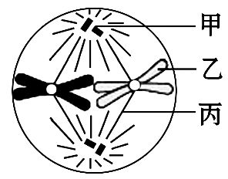
A.甲在分裂前期倍增并移向细胞两极
B.乙和丙在组成成分上差异很大
C.该时期细胞中染色体数是体细胞染色体数的两倍
D.该时期通过核孔进入细胞核的物质减少
【解题指南】(1)图示信息:该细胞处于有丝分裂的中期。
(2)关键知识:核膜在有丝分裂前期解体。
【解析】选B。本题考查动物细胞有丝分裂各时期的特点。图示为动物细胞,由于有同源染色体存在,并且染色体整齐地排列在赤道板上,可以判断该图像处于有丝分裂中期。甲为中心体,在分裂间期倍增,前期移向细胞两极,A项错误;乙为染色体,主要组成成分为DNA和蛋白质,丙为纺锤丝,组成成分主要是蛋白质,二者差异很大,故B正确;该时期细胞中染色体虽然进行了复制,但是由于着丝点没有分裂,所以该时期染色体数与体细胞染色体数相等,C项错误;该时期核膜已解体,D项错误。
3.(2014·四川高考·T7)TGF-β₁-Smads是一条抑制肿瘤的信号传递途径。研究表明,胞外蛋白TGF-β₁与靶细胞膜上受体结合,激活胞内信号分子Smads,生成复合物转移到细胞核内,诱导靶基因的表达,阻止细胞异常增殖,抑制恶性肿瘤的发生。下列叙述错误的是 ( )
A.恶性肿瘤细胞膜上糖蛋白减少,因此易分散转移
B.从功能来看,复合物诱导的靶基因属于抑癌基因
C.复合物的转移实现了细胞质向细胞核的信息传递
D.若该受体蛋白基因不表达,靶细胞仍能正常凋亡
【解题指南】(1)题干关键词:“受体”“信号分子”“阻止细胞异常增殖”。
(2)关键知识:癌细胞膜上糖蛋白减少;抑癌基因阻止细胞不正常增殖;癌细胞能无限增殖。
【解析】选D。本题考查癌细胞的特征及癌变机制、细胞间信息交流和细胞凋亡。A项中,恶性肿瘤细胞膜上糖蛋白减少,使得恶性肿瘤细胞彼此之间的黏着性显著降低,容易在体内分散和转移,故A项正确;B项中,由题干信息“复合物转移到细胞核内,诱导靶基因的表达,阻止细胞异常增殖”,可推知该靶基因属于抑癌基因,故B项正确;C项中,复合物从细胞质转移到细胞核,实现了二者间的信息传递,故C项正确;D项中,若受体蛋白基因不表达,则没有受体蛋白,抑制恶性肿瘤的信息就无法传入细胞内,抑癌基因就不会表达,细胞就会异常增殖而不凋亡,故D项错误。
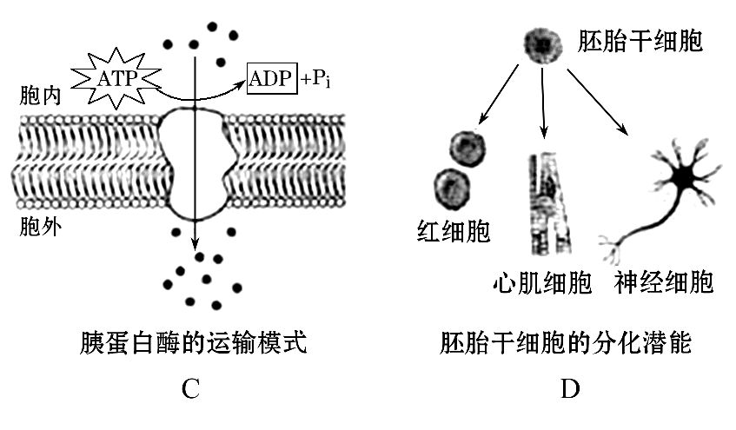
4.(2014·广东高考·T24)以下选项正确的是(双选) ( )
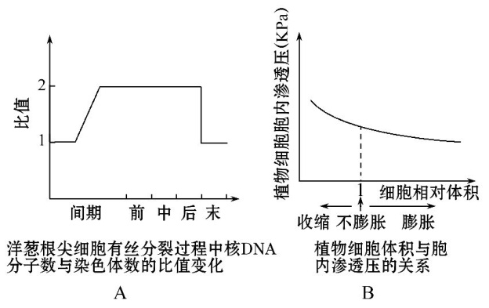
【解题指南】(1)关键知识:细胞的有丝分裂、植物细胞通过渗透作用吸水或失水、物质的跨膜运输和细胞的分化。
(2)图示信息:A图利用坐标图来考查有丝分裂过程中核DNA分子数与染色体数比值的变化;B图横坐标为细胞相对体积,纵坐标为胞内渗透压,描述植物细胞体积与胞内渗透压之间的关系。
【解析】选B、D。本题考查物质出入细胞的方式、细胞的增殖和分化等相关知识。在有丝分裂的间期完成DNA分子复制,但染色体数不变,即核DNA分子数与染色体数的比值变为2∶1,到有丝分裂的后期,着丝点分裂,姐妹染色单体分开成为两条染色体,此时核DNA分子数与染色体数的比值为1∶1,故A项错误。植物细胞吸水膨胀,细胞液浓度降低,胞内渗透压降低,反之则升高,故B项正确。胰蛋白酶属于分泌蛋白,其排出细胞的方式为胞吐,故C项错误。胚胎干细胞是多能干细胞,可分化为红细胞、心肌细胞和神经细胞等,故D项正确。
5.(2014·浙江高考·T5)某哺乳动物体细胞在培养中能够分裂,在培养过程中将适量的³H-TdR(³H标记的胸腺嘧啶脱氧核苷)和某促进细胞分裂的药物加入到培养液中,培养一段时间,可观察和测量到 ( )
A.G₁期变短,该期有大量³H-TdR进入细胞核
B.S期变长,该期有DNA复制和核糖体的增生
C.G₂期变短,该期细胞核中有组蛋白
D.M期相对较短,该期细胞的核膜始终完整
【解题指南】(1)关键知识:细胞增殖的周期性和不同时期的特点。
(2)隐含知识:细胞分裂间期三个不同时期的特点:G₁期——DNA合成前期,这一期的主要意义在于为下阶段S期的DNA复制做好物质和能量的准备。S期——DNA合成期,S期主要特征是DNA复制,使DNA含量增加一倍,保证将来分裂时子细胞的DNA含量不变。G₂期——DNA合成后期,此期主要为分裂期做准备,这一时期DNA合成终止,但合成少量RNA和蛋白质,可能与构成纺锤体的微管蛋白有关。
【解析】选C。本题考查细胞增殖的周期及不同时期的特点。A项中,细胞分裂速度加快,G₁期变短,但该时期是复制前的准备阶段,还没有进行DNA分子的复制,故错误。B项中,促进细胞分裂的药物将会使细胞周期缩短,S期变短,并且S期进行DNA的复制无核糖体的增生,G₁期进行核糖体的增生,故错误。C项中,G₂期变短,该期细胞核中有组蛋白形成,要参与新染色质的合成,故正确。D项中,处于M期的分裂前期、中期和后期的细胞均不存在核膜,故错误。

6.(2014·新课标全国卷Ⅱ·T2)同一动物个体的神经细胞与肌细胞在功能上是不同的,造成这种差异的主要原因是 ( )
A.二者所处的细胞周期不同 B.二者合成的特定蛋白不同
C.二者所含有的基因组不同 D.二者核DNA的复制方式不同
【解题指南】(1)题干关键词:“同一动物个体”“主要原因”。
(2)关键知识:细胞分裂、细胞分化。
【解析】选B。本题主要考查细胞分化的概念及实质。A项中,神经细胞与肌细胞都是高度分化的细胞,通常没有分裂能力,不存在细胞周期,错误。B项中,细胞分化是基因选择性表达的结果,在不同类型的细胞中表达的基因不一样,也就是合成的特定蛋白不相同,正确。C项中,同一动物个体不同类型的体细胞都来自一个受精卵的有丝分裂,细胞分化过程中遗传物质不会发生改变,所以基因组是相同的,错误。D项中,DNA复制方式都是半保留复制,发生在细胞分裂的间期,神经细胞与肌细胞不分裂,核DNA不复制,错误。
7.(2014·新课标全国卷Ⅰ·T29)回答下列问题:
(1)在观察大蒜根尖细胞有丝分裂的实验中,常用盐酸酒精混合液处理根尖,用龙胆紫溶液染色。实验中,盐酸酒精混合液的作用是 ;龙胆紫溶液属于 性染料,能够使细胞中的 着色。
(2)用光学显微镜观察细胞,可以看到细胞核。细胞核的功能可概括为: 。
【解题指南】(1)题干关键词:“有丝分裂”“概括为”。
(2)关键知识:观察植物细胞有丝分裂的实验中试剂的作用,细胞核的功能。
【解析】本题主要考查观察植物细胞有丝分裂的实验中试剂的作用与细胞核的功能。
(1)盐酸酒精混合液是解离液,用于解离过程,可以使大蒜根尖细胞相互分离开来。龙胆紫溶液用于染色过程,为碱性染料,能使细胞核中的染色体着色。
(2)对细胞核功能较为全面的阐述应该是:细胞核不仅是细胞内遗传物质储存、复制和转录的主要场所,还是细胞代谢和遗传的控制中心。
答案:(1)使组织中的细胞相互分离 碱 染色体
(2)细胞核是细胞内遗传物质储存、复制和转录的主要场所,是细胞代谢和遗传的控制中心
关闭Word文档返回原板块

